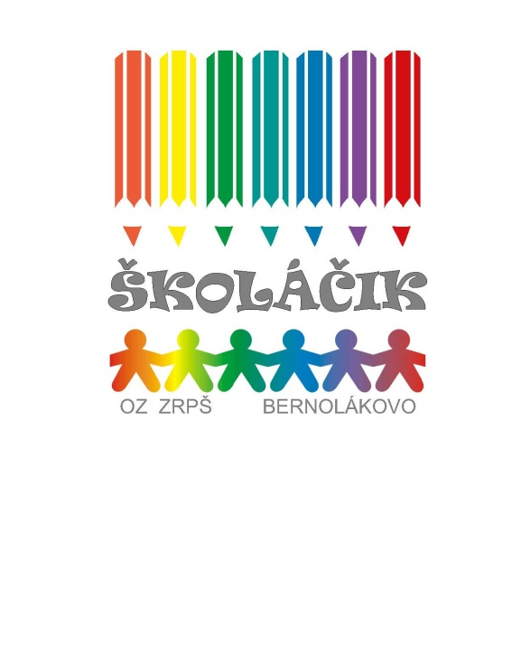

“Každé poznanie vychádza zo srdca,
každé vzdelanie zo života.”
(Christian Friedrich Hebbel)

Aj Vy môžete rozhodnúť
A poukázať 2% z Vašich daní pre naše deti.

Najneskôr do 30.4.2013 pošlite/doručte formuláre (Potvrdenie o zaplatení dane + Vyhlásenie o poukázaní sumy) miestne príslušnému daňovému úradu.
(Daňový úrad – pobočka Senec, Mierové námestie 17, 903 01 Senec)

Poslaním OZ ZRPŠ Školáčik je:
- Zlepšovať kvalitu vzdelávania a školského prostredia
- Podporovať talenty a šport u detí.
- Budovať pozitívny vzťah ku škole.
- Podporovať environmentálne cítenie detí.
- Organizovať kultúrne, spoločenské a telovýchovné podujatia.

Ďakujeme za všetky deti.

